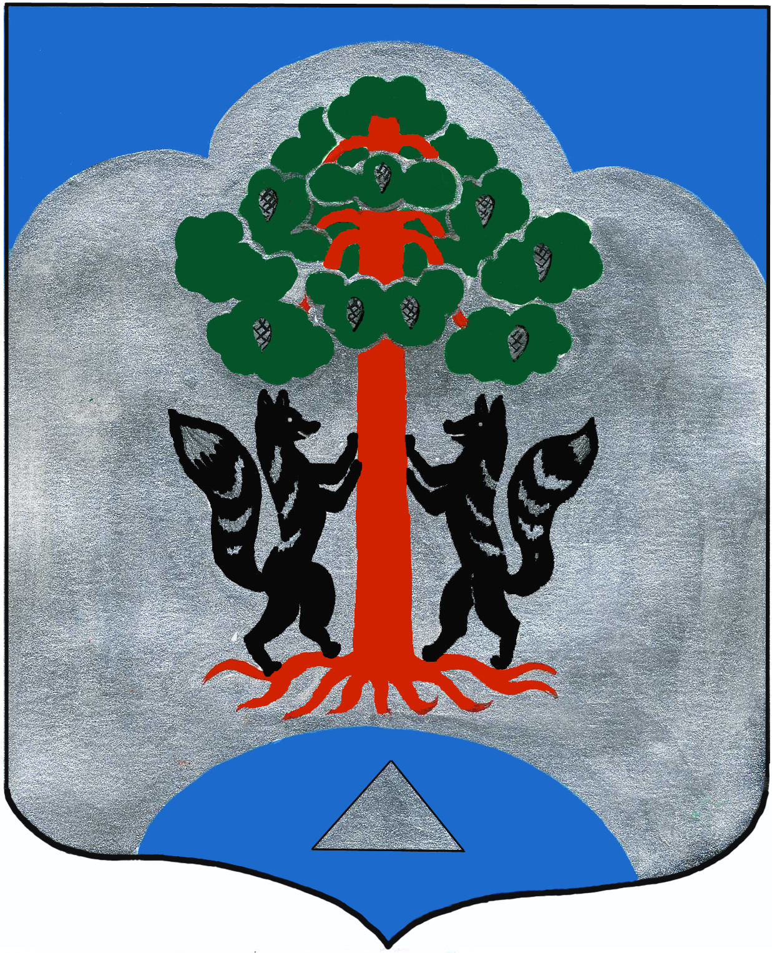

АДМИНИСТРАЦИЯ
МО СОСНОВСКОЕ СЕЛЬСКОЕ ПОСЕЛЕНИЕ
МО ПРИОЗЕРСКИЙ МУНИЦИПАЛЬНЫЙ РАЙОН
ЛЕНИНГРАДСКОЙ ОБЛАСТИ

РАСПОРЯЖЕНИЕ
29 июля 2013 года № 114

Об утверждении уполномоченного органа
по осуществлению на части территории
МО Сосновское сельское поселение иных
форм местного самоуправления

В соответствии с Уставом МО Сосновское сельское поселение, Областным Законом от 14 декабря 2012 года № 95-оз «О содействии развитию на части территорий муниципальных образований Ленинградской области иных форм местного самоуправления», Решением Совета депутатов МО Сосновское сельское поселение от 22 июля 2013 г. № 135 «Об утверждении границ территорий для осуществления иных форм местного самоуправления на территории МО Сосновское сельское поселение МО Приозерский муниципальный район Ленинградской области» Решением Совета депутатов от 28 мая 2013 года № 126 об утверждении Положения «Об организации деятельности старост, Общественных советов на территории муниципального образования Сосновское сельское поселение муниципального образования Приозерский муниципальный район Ленинградской области» утвердить на территории МО Сосновское сельское поселение следующие уполномоченные органы в составах, принятых Решениями собраний жителей части территории поселения об избрании общественных советов и старост:

- На части территории д.Снегиревка – общественные советы в составе:
Общественный совет 1: Гурин Владимир Валентинович, Мальцева Галина Николаевна, Шавыркин Алексей Викторович, Белова любовь Юрьевна, Агапов Александр Александрович.
Общественный совет 2: Соколов Евгений Анатольевич, Изранцева Алефтина Петровна, Шихов Леонид Аркадьевич, Вагина Тамара Рассыховна.
Общественный совет 3: Зубова Валентина Васильевна, Самоделкина Галина Николаевна , Косимовский Николай Александрович.
Общественный совет 4: Королёв Валерий Сергеевич, Галактионова Татьяна Леонидовна, Бородова Елена Викторовна, Чаркина Валерия Валентиновна.
Староста – Белова Любовь Юрьевна
- На части территории д.Кривко – общественные советы в составе:
Общественный совет 1: Никитченко Людмила Анатольевна, Голубева Галина Викторовна, Мазаник Ольга Николаевна.
Общественный совет 2: Михайлова Валентина Сазоновна, Кизей Анастасия Петровна, Мясникова Светлана Петровна.
Общественный совет 3: Артемьева Татьяна Александровна, Якушин Валентин Александрович, Жидкевич Наталья Владимировна.
Староста Никитченко Людмила Анатольевна
- На территории д.Иваново и пос.пл.69км. – общественный совет в составе:
Меньшикова Ольга Александровна, Юрасов Игорь Викторович, Александрова Светлана Васильевна
Староста – Меньшикова Ольга Александровна
- На части территории п.ст.Орехово и д.Орехово – староста Абузяров Олег Абдулхакович
- На части территории п.ст.Орехово (массив Орехово-Северное) – староста Кузнецов Василий Григорьевич
- На территории д.Новожилово – староста Смольская Валентина Андреевна
- На территории п.Колосково – староста Удотов Дмитрий Владимирович
8. Финансово-экономическому отделу администрации производить оплату
выполненной работы старосты в соответствие с установленными полномочиями в
рамках средств, предусмотренных бюджетом МО Сосновское сельское поселение с
01 августа 2013 года.
9. Разместить на сайте администрации МО Сосновское сельское поселение в сети
«Интернет» информацию о назначении старост деревни Кривко и поселка
ст.Орехово. МО Сосновское сельское поселение.
10. Контроль над исполнением распоряжения оставляю за собой.

Глава администрации МО
Сосновское сельское поселение: А.Н.Соклаков

Разослано: дело-2, ПМРЛО-1, припрок-1

Согласовано:
Дроботенко Н.Н.

Разослано: дело-2, Припрок-1, ПМРЛО-1

